Colegiul Național “Ștefan cel Mare”

Tîrgu-Neamț

Insulele Caraibe

Lucrare de atestat

Coordonator: Candidat:

2024

1 HTML 2

1.1 Prezentare generala a limbajului de cod 3

1.2 CSS 4

1.2 a)Ce este CSS 4

1.2 b) CSS in HTML – ce inseamna stilizarea paginilor HTML 5

1.3 WEB-ul si aplicatiile acestuia 6

1 Insulele Caraibe 7

2 Prezentare Web-site 7

2.1 Pagina de Home 7

2.2 Bara de navigare 8

2.3 Pagina de Generalitati 9

2.4 Top Insule 11

3 Bibliografie 14

# HTML

În acest paragraf voi prezenta limbajul HTML

## Prezentare generala a limbajului de cod

*HyperText Markup Language (HTML) este un limbaj de marcare utilizat pentru crearea paginilor web ce pot fi afișate într-un browser (sau navigator). Scopul HTML este mai degrabă prezentarea informațiilor – paragrafe, fonturi, tabele ș.a.m.d. – decât descrierea semanticii documentului. În cadrul dezvoltării web de tip front-end, HTML este utilizat împreună cu CSS și JavaScript.*

*Specificațiile HTML sunt dictate de World Wide Web Consortium (W3C), care încurajează utilizarea CSS în locul a HTML explicit pentru prezentare.*

*HTML este o formă de marcare orientată către prezentarea documentelor text pe o singură pagină, utilizând un software de redare specializat, numit agent utilizator HTML, cel mai bun exemplu de astfel de software fiind browserul web. HTML furnizează mijloacele prin care conținutul unui document poate fi adnotat cu diverse tipuri de metadate și indicații de redare. Indicațiile de redare pot varia de la decorațiuni minore ale textului, cum ar fi specificarea faptului că un anumit cuvânt trebuie subliniat sau că o imagine trebuie introdusă, până la scripturi sofisticate, hărți de imagini și formulare. Metadatele pot include informații despre titlul și autorul documentului, informații structurale despre cum este împărțit documentul în diferite segmente, paragrafe, liste, titluri etc. și informații cruciale care permit ca documentul să poată fi legat de alte documente pentru a forma astfel hiperlink-uri (sau web-ul).*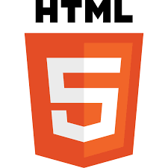

*HTML este un format text proiectat pentru a putea fi citit și editat de oameni utilizând un editor de text simplu. Totuși scrierea și modificarea paginilor în acest fel solicită cunoștințe solide de HTML și este consumatoare de timp. Editoarele grafice (de tip WYSIWYG) cum ar fi Macromedia Dreamweaver, Adobe GoLive sau Microsoft FrontPage permit ca paginile web sa fie tratate asemănător cu documentele Word, dar cu observația că aceste programe generează un cod HTML care este de multe ori de proastă calitate.*

*HTML se poate genera direct utilizând tehnologii de codare din partea serverului cum ar fi PHP, JSP sau ASP. Multe aplicații ca sistemele de gestionare a conținutului, wiki-uri și forumuri web generează pagini HTML.*

## CSS

### 1.2 a)Ce este CSS

*Despre CSS se poate spune ca este un limbaj de programare, care se axeaza pe stilul utilizat in prezentarea unui document scris intr-un limbaj de marcare, cum ar fi HTML. Denumirea CSS provine din expresia Cascading Style Sheets si este o tehnologie de baza a World Wide Web, alaturi de HTML si JavaScript.*

*El este conceput pentru a permite stilizarea continutului unei pagini web si a prezentarii acesteia, inclusiv a aspectului, fontului si culorilor. Aceasta procedura imbunatateste in mod real accesibilitatea continutului, ofera mai multa flexibilitate si control in ceea ce priveste specificatiile caracteristicilor prezentarii, permite ca mai multe pagini web sa partajeze formatarea si reduce repetarea si complexitatea continutului structurat.*

*De asemenea, formateaza pagina in asa fel incat sa fie fezabila pe diferite tipuri de ecrane, prin voce, dar si pe dispozitivele tactile Braille. Mai mult, are reguli pentru formatarea alternativa in cazul in care continutul este accesat de pe un dispozitiv mobil si modifica aspectul paginii in asa fel incat sa poate fi vizibil din orice perspectiva.*

*CSS este unul dintre cele mai utilizate limbaje de stilizare de pe web, din mai multe motive:*

* *ajuta la economisirea timpului – codul se poate scrie o singura data si apoi se poate reutiliza in mai multe pagini HTML.*
* *paginile se incarca mai rapid – cu cat adaugi mai mult cod unei pagini, cu atat aceasta se va incarca mai greu. CSS iti permite sa utilizezi cat mai putin cod printr-o anumita regula, ce poate fi aplicata la toate etichetele dintr-un document HTML.*
* *ofera o experienta mai buna a utilizatorului – pe langa faptul ca faciliteaza vizibilitatea unei pagini web din perspectiva utilizatorului, permite si formatarea foarte usoara a acesteia.*
* *este superior HTML-ului – daca iti doresti sa beneficiezi de o gama cat mai larga de atribute, CSS este limbajul de stilizare pe care trebuie sa il folosesti. Te va ajuta sa oferi un aspect mult mai bine structurat si mai usor de parcurs pentru utilizatori decat HTML.*

### 1.2 b) CSS in HTML – ce inseamna stilizarea paginilor HTML

CSS este un limbaj pentru specificarea modului in care documentele sunt prezentate utilizatorilor – modul în care sunt stilizare, asezate etc. Un document este de obicei un fisier text structurat care foloseste un limbaj de markup – HTML, dar poti intalni si alte limbaje, cum ar fi SVG sau XML.

Prezentarea unui document unui utilizator inseamna transformarea acestuia într-un formular utilizabil de publicul site-ului tau. Browserele sunt concepute pentru a prezenta documente vizual, de exemplu, pe un ecran de computer, tableta, telefon, etc. CSS poate fi folosit pentru stilul textului documentului de baza si se foloseste in schimbarea culorii si dimensiunii titlurilor si a linkurilor. De asemenea, poate fi utilizat chiar si pentru efecte precum animatia.

Pentru a intelege cat mai bine cum functioneaza CSS cu HTML, poti face un exercitiu de imaginatie. De exemplu, HTML este motorul unei masini, iar CSS caroseria acesteia. Masina va functiona fara acestea din urma, dar cu siguranta nu va avea un aspect prea placut. Acelasi lucru se intampla si in cazul site-urilor web. Ele poate fi accesate, insa daca ofera o experienta neplacuta utilizatorului, acesta poate fi considerat un client pierdut. Astfel, CSS face ca partea din fata a unui site sa creeze o placere, atat in ceea ce priveste vizualul, cat si in partea redactata pe care cineva ar trebui sa o citeasca. Fara CSS, site-ul tau va avea un aspect mai putin placut si va fi mult mai greu de navigat.

## 1.3 WEB-ul si aplicatiile acestuia

World Wide Web (WWW) sau, simplu, Web, este unul dintre cele mai revoluționare și importante instrumente de comunicare și informație din ultimele decenii. Web-ul reprezintă o rețea globală de informații interconectate prin intermediul internetului, care permite accesul rapid și ușor la informații și resurse de la nivel mondial.

Web-ul a fost inventat de către Tim Berners-Lee la CERN în anii '80, și de atunci a evoluat și s-a extins într-un instrument esențial pentru comunicare, afaceri, divertisment, și multe altele. Una dintre cele mai mari avantaje ale Web-ului este capacitatea sa de a conecta oamenii de oriunde din lume și de a permite schimbul rapid și eficient de informații.

Folosind Web-ul, oamenii pot accesa o gamă largă de informații, inclusiv știri, cărți, reviste, articole, baze de date și multe altele. Acesta permite, de asemenea, cumpărături online, servicii bancare, comunicare prin e-mail și mesagerie instant, și multe alte servicii și funcții. În plus, Web-ul a fost un instrument cheie în promovarea cercetării și dezvoltării în domenii precum medicina, știința, tehnologia, și multe altele.

Un alt avantaj al Web-ului este accesibilitatea sa universală. Cu toate acestea, există încă probleme legate de accesibilitatea Web-ului pentru persoanele cu dizabilități sau cu deficiențe de vedere. Din acest motiv, există inițiative și regulamente care încurajează dezvoltarea unui Web mai accesibil și mai ușor de utilizat pentru toată lumea.

În concluzie, Web-ul este un instrument extrem de important și influent în societatea noastră modernă. Folosit cu înțelepciune, acesta poate oferi beneficii uriașe în ceea ce privește comunicarea, informația, și dezvoltarea umană și socială.

# Insulele Caraibe

Acest paradis tropical cuprinde peste 7.000 de insule, ceea ce ingreuneaza misiunea pasionatilor de calatorit de a vizita cea mai frumoasa locatie, dar si cea mai potrivita pentru ei dintre toate. De aceea, articolul a fost creat pentru a evidentia cele mai spectaculoase insule, plajele care merita descoperite si, mai mult decat atat, principalele motive pentru care un turist ar trebui sa viziteze acest colt de rai de pe Pamant.

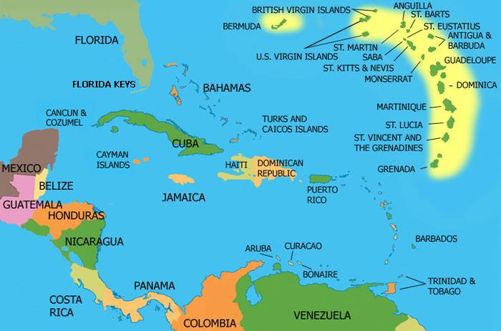

# Prezentare Web-site

## Pagina de Home

*Aceasta pagina este simplista. Constituie din bara de navigare, si un text care prezinta tema site-ului si scopul realizarii.*

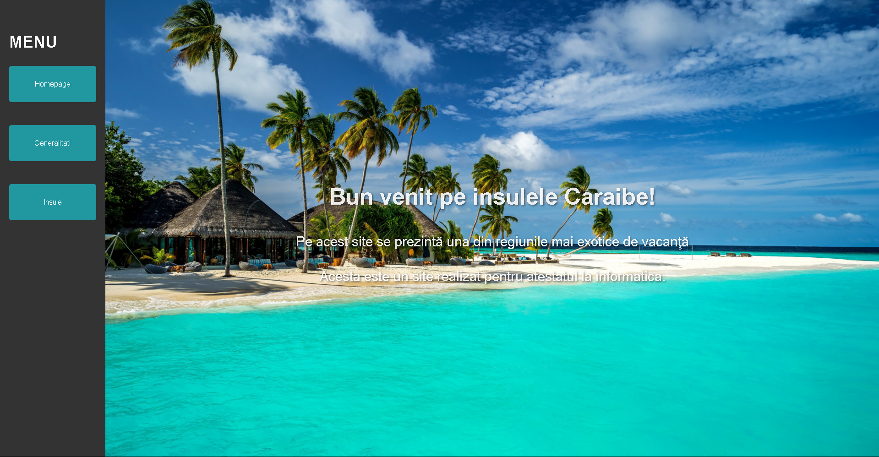

## Bara de navigare

*Bara de navigare se intalneste pe fiecare pagina a website-ului si are ca scop legarea paginilor între ele. Aceasta prezinta butoane pentru navigarea usoara a site-ului. Primul buton trimite utilizatorul pe pagina principala(Homepage). Al doilea buton prezent în bara duce la pagina de Generalităţi. Aici utilizatorul poate citi cateva detalii despre insulele Caraibe și sa își facă o părere. Al treilea buton din bara de meniu ne duce la pagina ce prezintă o lista de cateva insule mai importante. Fiecare element din lista duce la pagina aferentă, în care sunt prezentate cateva detalii despre insula respectivă.*

*Codul pentru bara de navigare:*

<div class="sidebar">

<div class="logo"><h2>MENU</h2></div>

<ul class="menu">

<li><a href="./homepage.html">Homepage</a></li>

<li><a href="./generalitati.html">Generalitati</a></li>

<li><a href="./insule.html">Insule</a></li>

</ul>

</div>

*Bara este incadrata intr-un div pentru a ușura plasarea și gestionarea acesteia în pagina. În loc de un logo pentru site am folosit un scris simplu care reprezinta tematica, iar butoanele au fost incadrate intr-o lista care prezinta elementele pe verticala.*

*CSS-ul pentru acest div este salvat separat, fiind reutilizat în fiecare pagina a site-ului.*

## Pagina de Generalitati

*Pe aceasta pagina sunt prezentate Informatii generale legate de insulele Caraibe, si motive pentru care cineva ar dori sa le viziteze. Motivele pot varia:*

* ***Activitati acvatice*** Dupa ce inchiriaza un echipament, turistii pot inota in apa limpede, descoperind viata marina, alcatuita din recife de corali, pesti tropicali multicolori, delfini, testoase si multe alte vietati acvatice. Toate aceste motive contribuie la decizia turistilor din toate colturile lumii de a oferi o sansa insulelor Caraibe, iar cei ce o fac, isi doresc, mai mult ca sigur, sa se reintoarca intr-o zi.
* **Peisaje spectaculare** Amestecul dintre frumusetea naturala a intinderillor de nisip alb, a apei cristaline si a padurilor tropicale in acord cu civilizatia, alcatuita din cladiri coloniale cu o arhitectura desavarsita, te vor face sa vrei sa descoperi din ce in ce mai mult din acest colt de rai. Chiar si asa, nu este nicio problema, deoarece, in fond, sunt peste 7.000 de insule care asteapta a fi explorate de cat mai multi turisti.
* Plaje Printre principalele atractii turistice ale insulelor Caraibe sunt, desigur, plajele exceptionale. Vizitatorii se pot bucura de intinderile de nisip si de apa turcoaz in orice perioada din an, deoarece temperaturile sunt mereu foarte placute, datorita climei tropicale. Atentie insa, deoarece la sfarsitul verii si inceputul toamnei se produc, din cand in cand, uragane.

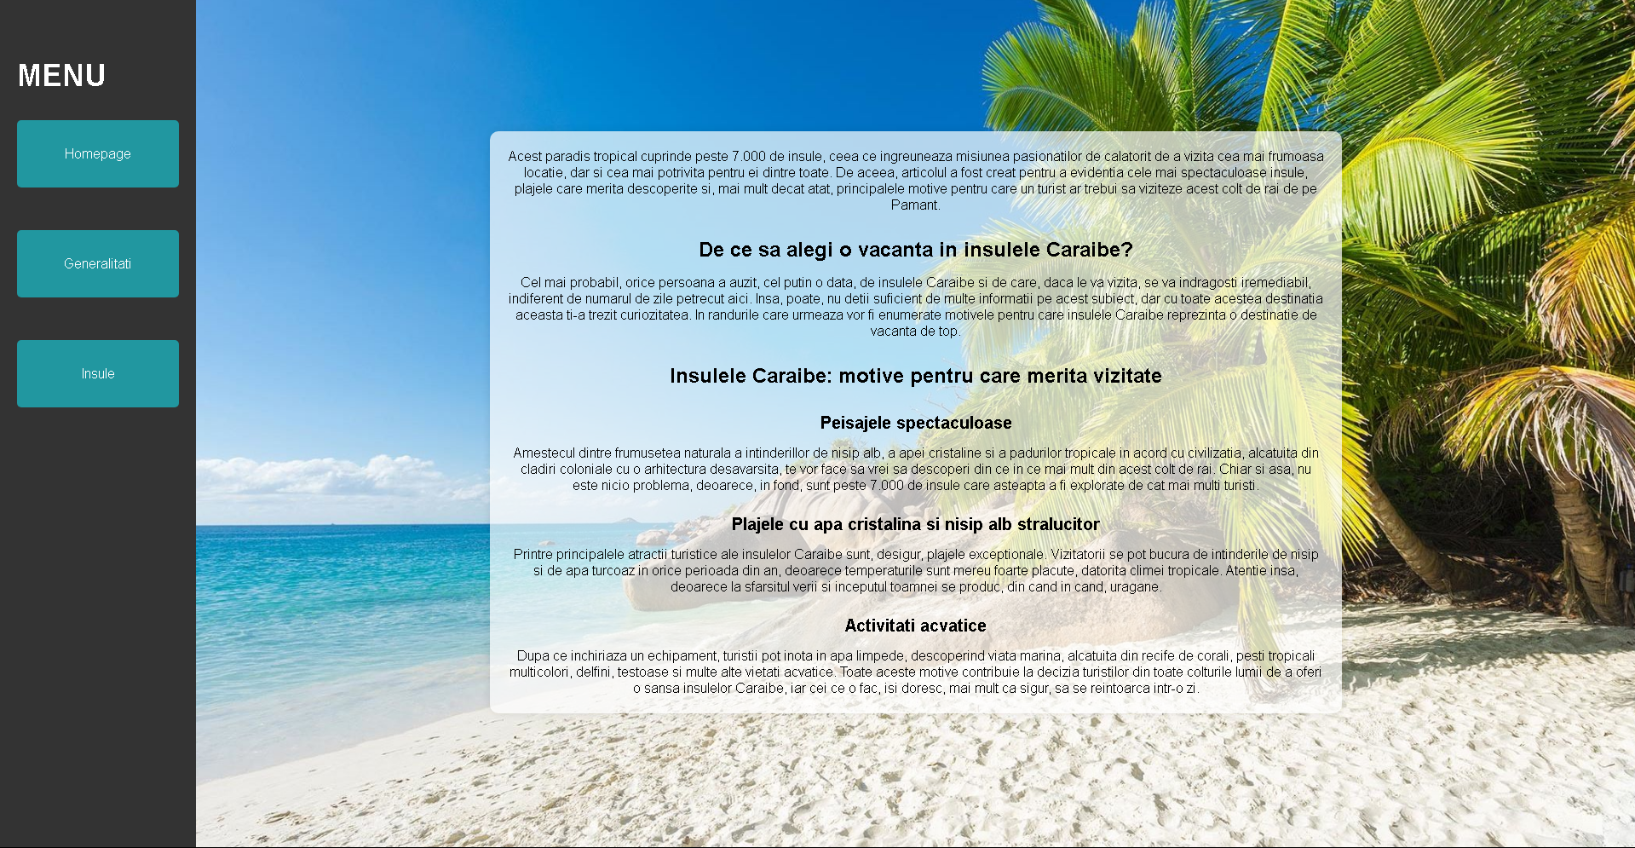

*Toate aceste informatii sunt incadrate intr-un div cu fundal alb-transparent pentru a oferi pentru a facilita citirea textului usor peste un fundal foarte deschis. Acest div isi modifica dimensiunile in functie de cantitatea de text valabila.*

<div class="informatii">

Acest paradis tropical cuprinde peste 7.000 de insule, ceea ce ingreuneaza misiunea pasionatilor de calatorit de a vizita cea mai frumoasa locatie, dar si cea mai potrivita pentru ei dintre toate. De aceea, articolul a fost creat pentru a evidentia cele mai spectaculoase insule, plajele care merita descoperite si, mai mult decat atat, principalele motive pentru care un turist ar trebui sa viziteze acest colt de rai de pe Pamant.

<p class="Question">De ce sa alegi o vacanta in insulele Caraibe?</p>

Cel mai probabil, orice persoana a auzit, cel putin o data, de insulele Caraibe si de care, daca le va vizita, se va indragosti iremediabil, indiferent de numarul de zile petrecut aici. Insa, poate, nu detii suficient de multe informatii pe acest subiect, dar cu toate acestea destinatia aceasta ti-a trezit curiozitatea. In randurile care urmeaza vor fi enumerate motivele pentru care insulele Caraibe reprezinta o destinatie de vacanta de top.

<p class="Question">Insulele Caraibe: motive pentru care merita vizitate</p>

<p class="SubQuestion">Peisajele spectaculoase</p>

Amestecul dintre frumusetea naturala a intinderillor de nisip alb, a apei cristaline si a padurilor tropicale in acord cu civilizatia, alcatuita din cladiri coloniale cu o arhitectura desavarsita, te vor face sa vrei sa descoperi din ce in ce mai mult din acest colt de rai. Chiar si asa, nu este nicio problema, deoarece, in fond, sunt peste 7.000 de insule care asteapta a fi explorate de cat mai multi turisti.

<p class="SubQuestion"> Plajele cu apa cristalina si nisip alb stralucitor</p>

Printre principalele atractii turistice ale insulelor Caraibe sunt, desigur, plajele exceptionale. Vizitatorii se pot bucura de intinderile de nisip si de apa turcoaz in orice perioada din an, deoarece temperaturile sunt mereu foarte placute, datorita climei tropicale. Atentie insa, deoarece la sfarsitul verii si inceputul toamnei se produc, din cand in cand, uragane.

<p class="SubQuestion">Activitati acvatice </p>

Dupa ce inchiriaza un echipament, turistii pot inota in apa limpede, descoperind viata marina, alcatuita din recife de corali, pesti tropicali multicolori, delfini, testoase si multe alte vietati acvatice.

Toate aceste motive contribuie la decizia turistilor din toate colturile lumii de a oferi o sansa insulelor Caraibe, iar cei ce o fac, isi doresc, mai mult ca sigur, sa se reintoarca intr-o zi.

</div>

## Top Insule

*Website-ul dispune de prezentarea unor insule pe care turistii ar trebui sa le ia in calcul pentru alegerea unei vacante.*

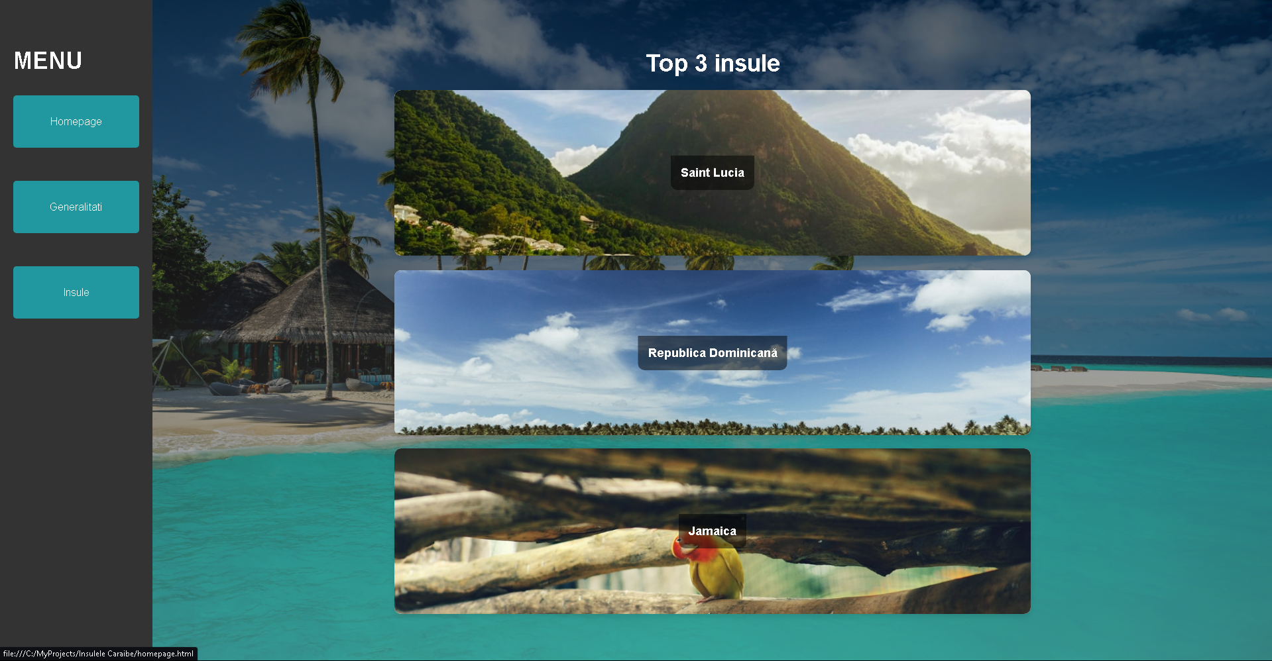

*Fiecare insula din aceasta lista este incadrata intr-un div, alaturi de un span pentru a deosebi fiecare insula. Daca utilizatorul doreste sa afle detalii despre o insula in mod particular, acesta poate da click pe imaginea acesteia si va fi redirectionat catre o pagina cu informatiile dorite.*

<div class="content">

<h1>Top 3 insule</h1>

<div class="prezentare"><a href="./SaintLucia.html">

<img src="./Poze/SaintLucia.jpg"> <span>Saint Lucia</span>

</a></div>

<div class="prezentare"><a href="./RepublicaDominicana.html">

<img src="./Poze/Republica_Dominicana.jpg"> <span>Republica Dominicană</span>

</a></div>

<div class="prezentare"><a href="./Jamaica.html">

<img src="./Poze/Jamaica.jpg"> <span>Jamaica</span>

</a></div>

</div>

*Daca utilizatorul da hover peste insula dorita, imaginea aferenta realizeaza o mica animatie pentru a oferi alt detaliu ca insula este selectata fata de indentatia mouse-ului. Denumirea insulelor este afisata peste imaginea respectiva, folosindu-se de pozitia absoluta.*

.prezentare {

position: relative;

display: flex;

flex-direction: column;

justify-content: center;

align-items: center;

margin-bottom: 20px;

background-color: #fff;

border-radius: 10px;

box-shadow: 0 4px 8px rgba(0, 0, 0, 0.1);

overflow: hidden;

transition: transform 0.3s ease-in-out;

width: 50vw;

height: 50vw;

}

.prezentare:hover {

transform: translateY(-5px);

}

.prezentare img {

max-width: 100%;

max-height: auto;

border-top-left-radius: 10px;

border-top-right-radius: 10px;

}

.prezentare span {

position: absolute;

top: 50%;

left: 50%;

transform: translate(-50%, -50%);

padding: 15px;

font-size: 18px;

font-weight: bold;

text-align: center;

background-color: rgba(0, 0, 0, 0.5);

color: #fff;

border-bottom-left-radius: 10px;

border-bottom-right-radius: 10px;

}

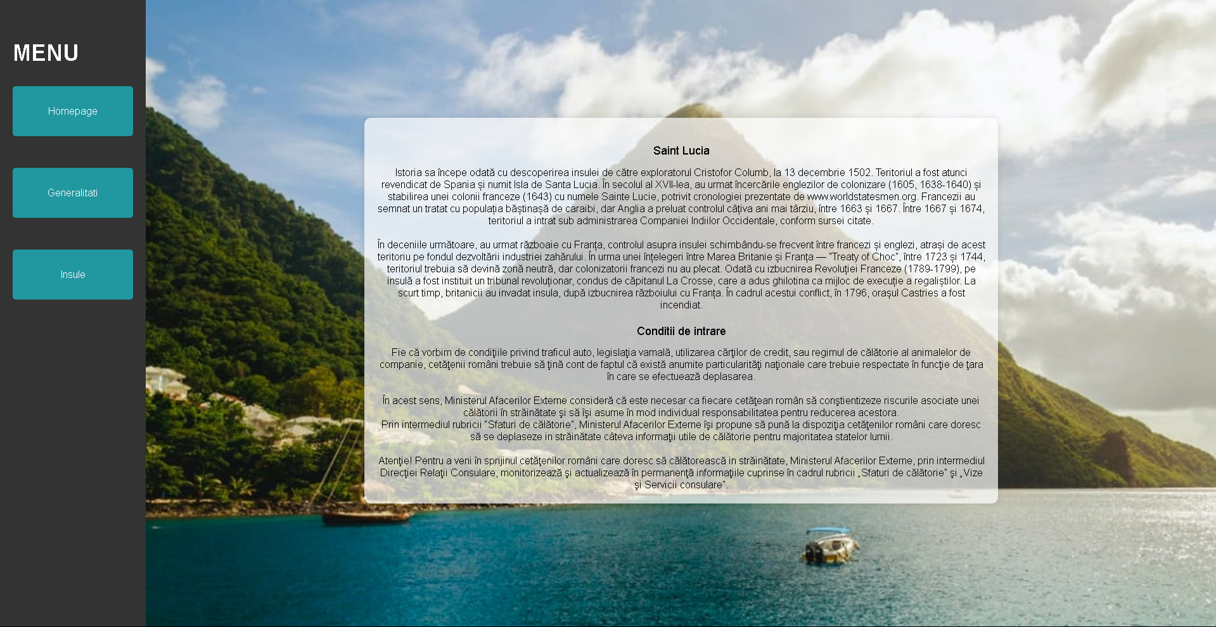

*Pagina ce prezinta date despre insule este asemanatoare cu cea despre detalii generale. Denumirea insulei se afla in antetul blocului. Informatiile generale si prezentarea ideilor se realizeaza prin folosirea unui scris din familia Arial, iar ideile principale sunt afisate la mijlocul randului sub forma de titlu ingrosat.*

*Printre insulele prezentate sunt:*

1. *Saint Lucia* Istoria sa începe odată cu descoperirea insulei de către exploratorul Cristofor Columb, la 13 decembrie 1502. Teritoriul a fost atunci revendicat de Spania și numit Isla de Santa Lucia.
2. *Republica Dominicana*  este o țară insulară din America de Nord, în nordul Mării Caraibilor, situată în partea de est a insulei Hispaniola. Are ca vecin în vest statul Haiti.
3. *Jamaica* este un stat in Antilele Mari, cu capitala la Kingston, si care are o suprafata de 10990 km patrati. Jamaica este o insula in Marea Caraibilor, situata la aproximativ 145 km de Cuba si la 191 km de Hispaniola, o alta insula din Marea Caraibilor, care include Republica Dominicana si Haiti

# Bibliografie

1. <https://ro.wikipedia.org/wiki/HyperText_Markup_Language#:~:text=HyperText%20Markup%20Language%20(HTML)%20este,paragrafe%2C%20fonturi%2C%20tabele%20%C8%99>
2. <https://www.thc.ro/blog/ce-este-css-si-pentru-ce-se-poate-utiliza/>
3. <https://www.w3schools.com/css/>
4. <https://www.karpaten.ro/blog/caraibe-cele-mai-frumoase-insule-care-trebuie-vizitate-cel-putin-o-data-in-viata/>